WATOTO WENYE MAHITAJI MAALUM WASHIKWA MKONO RUBALE
Katika kuadhimisha kilele cha siku ya Mtoto wa Afrika katika Halmashauri ya Wilaya Bukoba, Makamu Mwenyekiti wa Halmashauri hiyo, mheshimiwa Privatus Mwoleka kwa niaba ya Mwenyekiti wa Halmashauri hiyo mhe.Murshidi Ngeze, ameagiza shule zote za msingi ambazo hazina mabaraza ya watoto ziyaanzishe na zile ambazo zinayo ziyadumishe ili yaweze kuwasaidia watoto kutetea haki zao kisha akaitaka Idara ya Afya ya Halmashauri hiyo kuendelea kuhakikisha watoto wanapewa chanjo muhimu na huduma za kitabibu kwa magonjwa yanayowashambulia sana hasa malaria, utapiamlo, kuhara na minyoo.
Mheshimiwa Mwoleka ameyasema hayo wakati wa hotuba yake aliyoisoma wakati wa maadhimisho hayo yaliyofanyika jana tarehe 16.06.2022 katika viwanja vya shule ya msingi Katanga kata Butenkuzi ambapo pia alipokea changamoto ya ukosefu wa mabweni katika shule ya sekondari Tunamkumbuka kwa ajili ya kuishughulikia.
Vilevile katika maadhimisho hayo Halmashauri kupitia Idara ya Maendeleo ya Jamii kwa kushirikiana na wadau mbalimbali wamewapatia watoto ishirini na saba wenye mahitaji maalumu wanaosoma katika Shule Jumuishi ya Msingi Rubale pakti za unga wa lishe, pakti za maziwa ya soya na sare za shule ili kuunga mkono jitiada za Serikali ya Jamhuri ya Muungano wa Tanzania za ulinzi wa mtoto.
Zawadi hizo zilitolewa kama utangulizi na baadae shirika la World Vision Tanzania ambalo ni mojawapo ya wadau wa ulinzi wa mtoto lilihitimisha maadhimisho kwa kuwazawadia watoto wengine hamsini kutoka katika shule zote za msingi za kata Butelankuzi sare za shule huku watoto wengine wa kike hamsini nao wakipatiwa pakti mia moja za taulo za kike zinazofulika ili kuwasaidia dhidi ya hedhi salama.
Nao watoto wenye mahitaji maalumu katika risala yao wakaiomba Serikali iweze kuwasaidia wapate vyoo kwa ajili ya wanafunzi wa kike wenye ulemavu na mabweni kwa ajili yao wote ili waondokane na adha ya kutembea umbali mrefu kwenda shuleni Rubale.
Sherehe za maadhimisho ya Siku ya Mtoto wa Afrika hufanyika kila mwaka mnamo tarehe kumi na sita ya mwezi wa sita ikiwa ni kumbukizi ya watoto zaidi ya mia moja waliouawa mnamo Juni 16,1976 huko Soweto Afrika Kusini katika maandamano ya kudai haki zao.
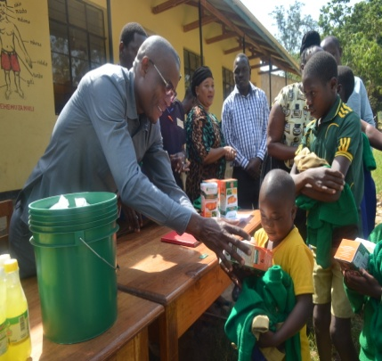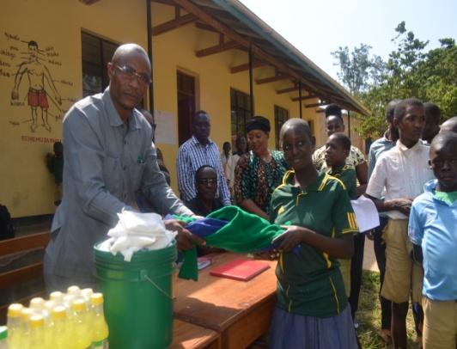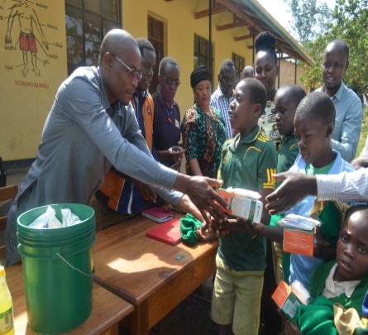
Makamu Mwenyekiti wa Halmashauri ya Wilaya Bukoba akikabidhi sare za shule na pakti za unga wa lishe na maziwa ya soya kwa watoto wenye mahitaji maalum katika shule jumuishi ya msingi Rubale.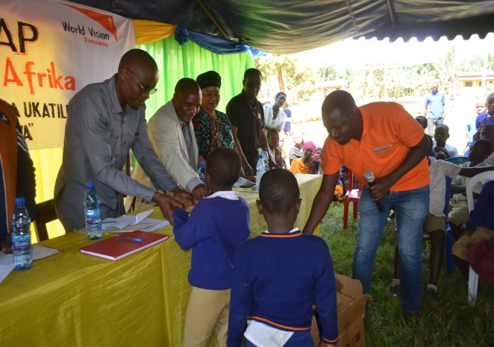 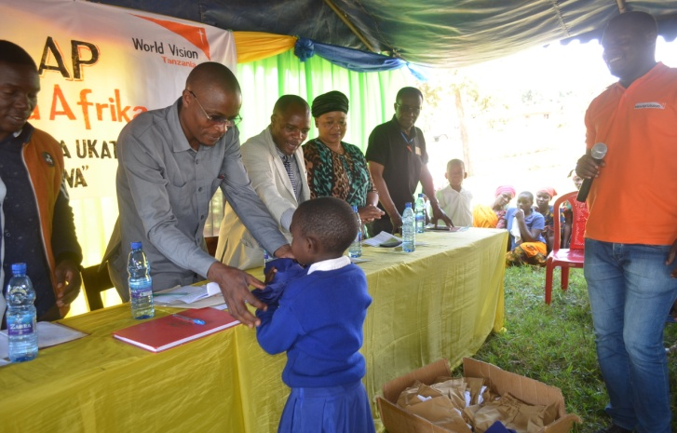
Makamu Mwenyekiti wa Halmashauri ya Wilaya Bukoba akikabidhi sare za shule zilizotolewa na Shirika la World Vision Tanzania kwa watoto hamsini kutoka katika shule zote zilizo ndani ya Kata Butelankuzi.
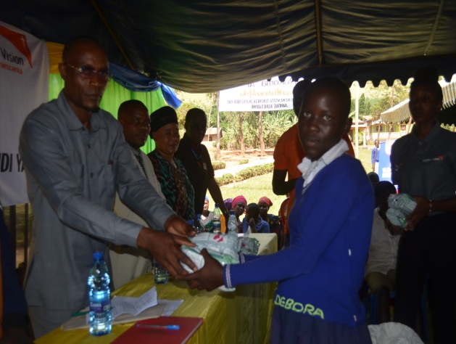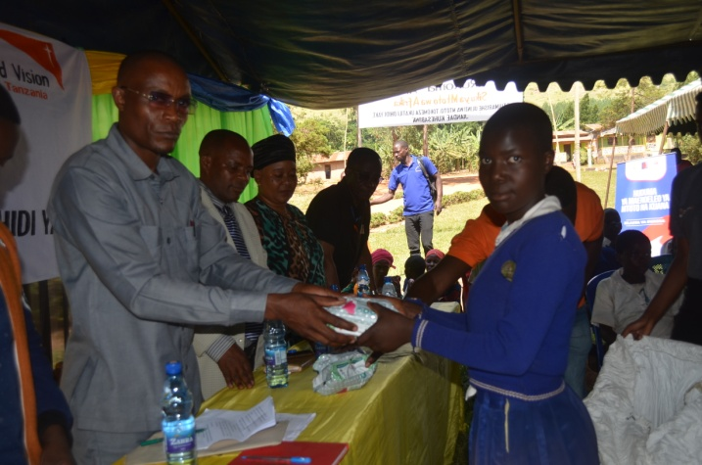
Wanawafunzi wa kike wakipokea kutoka kwa Makamu Mwenyekiti wa Halmashauri ya Wilaya Bukoba taulo za kike zilizotolewa na shirika la World Vision Tanzania kwa mabinti hamsini kutoka katika shule za msingi zilizo ndani ya kata Butelankuzi.

